Tema: I RESPECT MY BODY (RESPETO MI CUERPO)
Nombre del docente:Ana Isabel David Carmona |  |  |  |  |  |  |  | Área: Inglés (tercero)
Competencia/estándar/DBA:
Proponer en inglés, a través de lenguaje sencillo, acciones para el cuidado de su cuerpo.
Indicadores de logro
Saber |  |  |  | Hacer |  |  | Ser
1. Identifica palabras y expresiones en inglés relacionadas con el manejo de la higiene.  2. Identifica la estructura de una pregunta sencilla con what, who, y where.  3. Reconoce las estructuras I like / I don’t like para hablar de lo que le gusta y no le gusta.  4.Reconoce el vocabulario y estructuras en inglés relacionadas con las actividades cotidianas y pasatiempos. |  |  |  | 1. Describe en inglés, su rutina diaria y sus pasatiempos.  2. Pregunta y responde en inglés, acerca de actividades cotidianas y pasatiempos.  3. Expresa en inglés, lo que le gusta y lo que no le gusta |  |  | 1. Muestra con sus acciones que se respeta así mismo y a sus semejantes.  2.Elabora preguntas significativas que conducen a mejorar su salud.
Fecha de inicio: | 20 | 04 | 2020 |  | HORA | Fecha de finalización: |  |  | 08 | 05 | 2020 | HORA
Nombre del estudiante: |  |  |  |  |  |  |  |  | Grupo:

LO QUE SÉ:
- vocabulario de la familia
- vocabulario sobre el cuerpo
- la hora
- objetos para la higiene y aseo personal

APRENDIENDO:
- 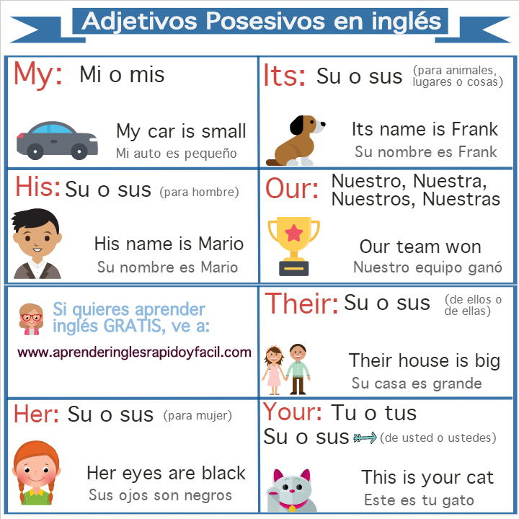
- 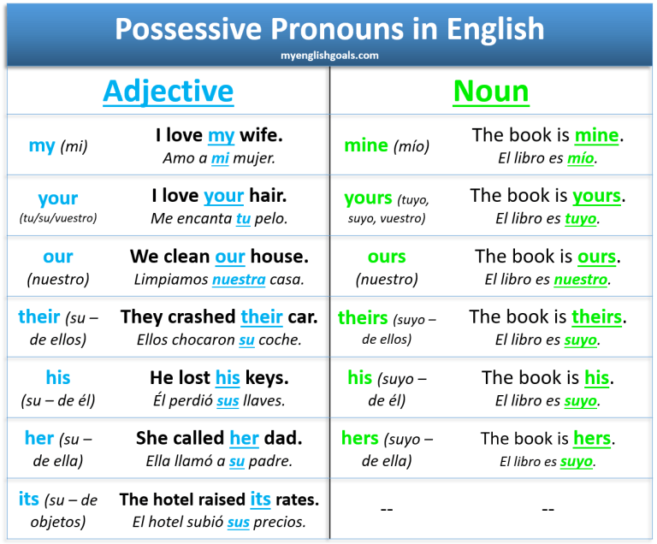
- 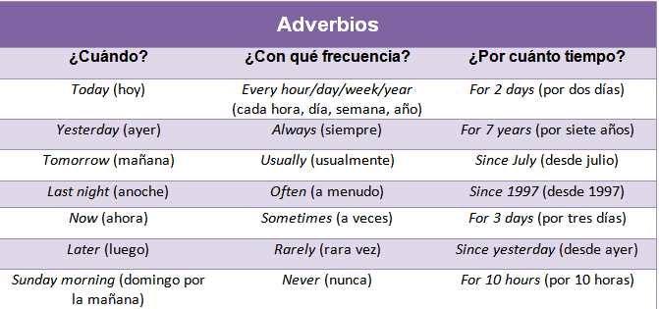
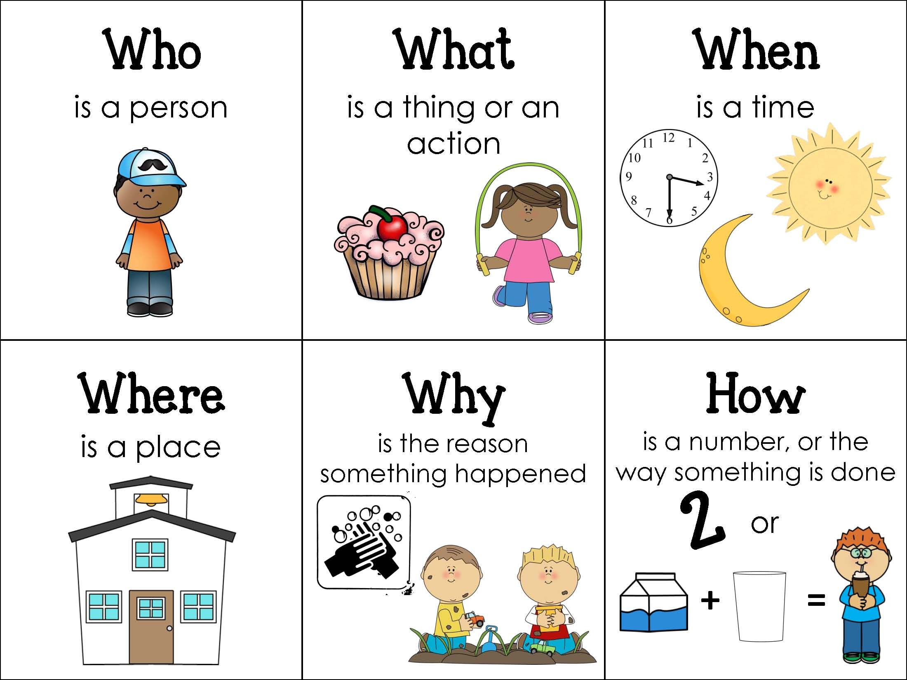

PRACTICANDO:

RECURSOS:

RÚBRICA DE EVALUACIÓN:

 | LO HACE  (4.0 - 5.0) | LO HACE CON APOYO  (3.O - 3.9) | NO LO HACE  (1 - 3.0)
Hacer oraciones simples en inglés, sobre rutinas de aseo de manera oral y escrita.
Identificar palabras y frases en inglés, sobre rutinas, y relaciones con los otros en textos orales y escritos sencillos.
Intercambiar en inglés, información personal sobre sus pasatiempos y sus relaciones personales.
Comprender la idea principal e información específica en textos narrativos cortos en inglés, sobre temas conocidos.

